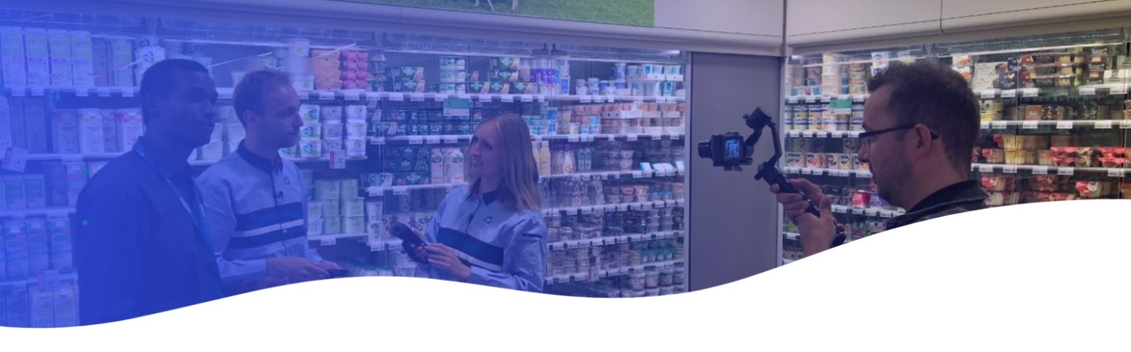
ONTMOETINGEN JONGEREN -
VAKSCHOLEN EN BEDRIJVEN

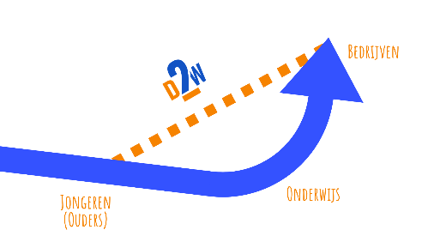

WIJ BOUWEN DE BRUG NAAR ELKAAR

U ontvangt dit schrijven omdat uw organisatie een opleiding of werk in kansberoepen mogelijk maakt én omdat u één of meer open evenement(en) organiseert of wil organiseren voor vmbo leerlingen.

Wij coördineren de aanmeldingen of linken naar uw evenement door. Ouders, broers en zussen kijken online mee. Wilt u ons helpen en hieronder aankruisen voor welke passende kansberoepen (of ongeveer passend) vmbo leerlingen tijdens uw evenement bij u kunnen oriënteren? Onze hartelijke dank.

Bouw & Infra (7)

Infra (2)
Stratenmaker
Machinist hydraulische graafmachine
Bouw (3)
Schilder
Tegelzetter
Timmerman/vrouw
Bouw & infra (2)
Werkvoorbereider
Uitvoerder

Economie (16)

Zakelijke dienstverlening (5)
Commercieel medewerker
Commercieel technicus
Online marketeer
Medewerker klantenservice
Accountmanager B2B

Detailhandel (1)
Manager detailhandel

Transport & logistiek (5)
Magazijnmedewerker
Planner
Vrachtwagenchauffeur
Buschauffeur
Schipper binnenvaart
Horeca (3)
Gastheer/gastvrouw
Kok
Bakker

Beveiliging (2)
Beveiliger
Brandweer (geen kansberoep)
GROEN (4)

Medewerker agrarisch loonwerk
Hovenier
Medewerker groenvoorziening
Teelt medewerker
ZORG & WELZIJN (6)
Verzorgende
Verpleegkundige
Persoonlijk begeleider
Audiciën
Orthopedisch technicus
Technisch oogheelkundig assistent

TECHNIEK (27)

Metaaltechniek (7)
Lasser
Monteur mechatronica
Constructiemedewerker
Verspaner
Servicemonteur werktuigb.
Projectleider
Tekenaar werktuigbouw

Installatietechniek (5)
Koeltechnicus
Servicemonteur
Installatiemonteur
Leidinggevend monteur
Werkvoorbereider klimaattechniek

Elektrotechniek (5)
Data Service specialist
Elektromonteur
Service technicus beveiliging
BIM Modelleur
Projectleider

Procestechniek (4)
Procesoperator
Procesoperator verzinken
Energie operator
Allround operator

Voertuigentechiek (3)
Autotechnicus
Scheepswerktuigkundige
Monteur vliegtuigonderh.RIL

ICT techniek (3)
Servicedesk medewerker
ICT-beheerder
Webdeveloper

Vul aub in: naam organisatie en contactpersoon:

Stuur dit formulier terug naar:

matchme@dream2work.com

